茂名市茂南区羊角镇MNYJ- 41地块土壤污染状况初步调查报告公示
一、项目概况
受茂名市茂南区土地储备中心委托，广东环科技术咨询有限公司对茂名市茂南区羊角镇MNYJ- 41地块（以下简称“地块”）进行土壤污染状况识别工作并编写土壤污染状况第一阶段调查报告。茂名市茂南区羊角镇MNYJ- 41地块位于茂名市茂南区茂东快线北侧（中心地理坐标：110.989962°E，21.666863°N），占地面积35801.78m²，地块使用权人为茂南区羊角镇坡仔村，根据《茂名市茂南区羊角镇MNYJ-41地块规划条件》（茂南规条字〔2021〕131号）拟作为学校用地，规划用地性质为A3教育科研用地。
二、场地使用历史及现状
地块现为农田，据了解，地块历史上为农田，历史上未发现存在涉及工矿用途、规模化养殖、有毒有害物质储存与输送、环境污染事故、危险废物堆放、固废堆放与倾倒、固废填埋、工业废水污染、监测数据表明有污染或其它可能造成土壤污染的情形。
三、土壤污染状况调查工作及结果
根据《建设用地土壤污染状况调查技术导则》（HJ 25.1－2019）等文件要求，结合专业人员对现场的踏勘工作、对相关知情人员的访谈、和地块所在村委提供的材料，可判断地块内及地块周边无潜在的污染源和污染途径，不属于污染地块。本报告认为地块环境状况可以接受，无需进入第二阶段土壤污染状况调查，初步调查活动结束。
四、调查单位及联系方式
调查单位：广东环科技术咨询有限公司
联系方式：谢礼锋，13692523806

图1 地块红线及周边环境卫星图

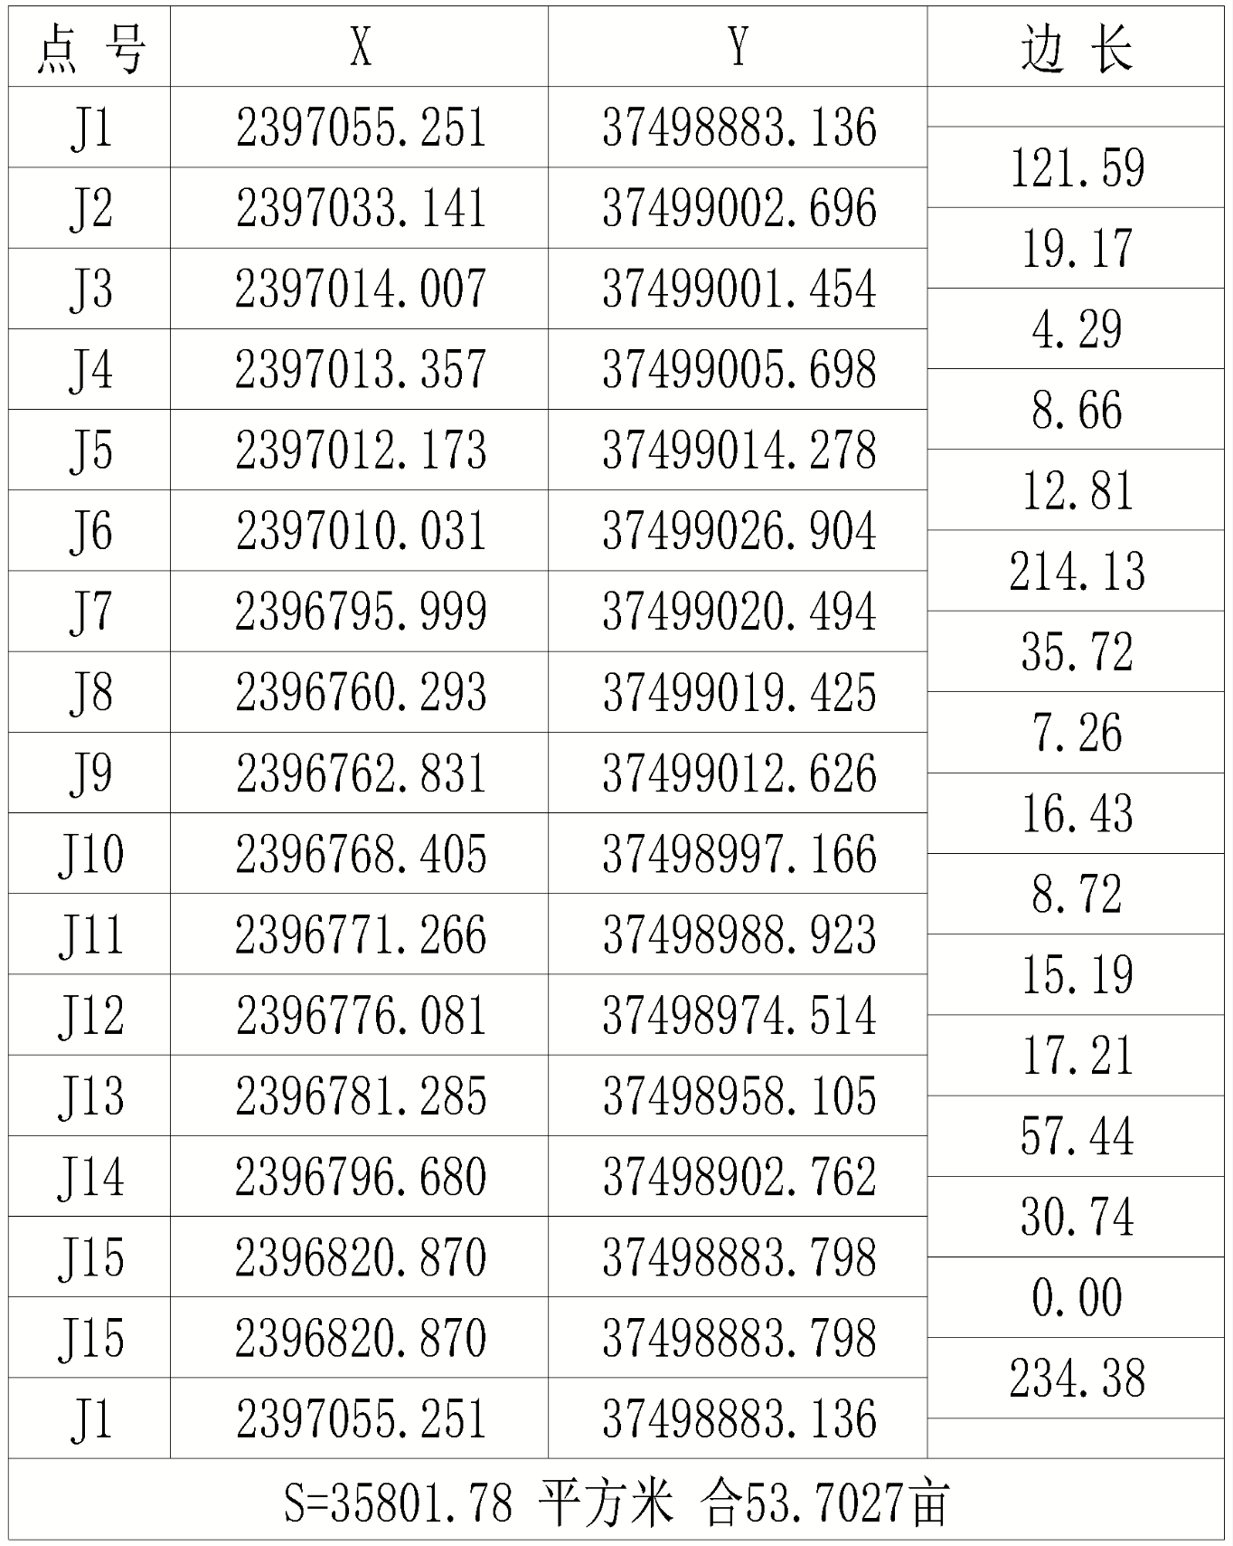
图2 地块拐点坐标

